检 测 报 告

试验名称：座垫宽度和座垫深度

主检： |  | 日期： | 2024年01月16日
审核： |  | 日期： | 2024年01月17日
批准： |  | 日期： | 2024年01月17日

北京光华荣昌汽车部件有限公司实验室

声 明

- 报告无实验室“检测专用章”无效。
- 报告无主检、审核、批准人签字无效。
- 报告涂改无效。
- 复制报告未重新加盖“检测专用章”无效。
- 对检测报告若有异议，请收到报告后15个工作日内通知实验室。
⑹ 送样检测仅对样品负责。
⑺ 电子版报告无安全密码无效。

试验单位：北京光华荣昌汽车部件有限公司实验室
地 址：北京市昌平区流村镇工业园区
电 话： (010) 60793358-5711 邮 编：102200

样品名称 | 乘客双人座椅 | 车 型 | EK2C
样品件号 | X168100000047 | 样品数量 | 1件
委托单位 | 座椅开发部 | 生产单位 | /
送样者及其 联系方式 | 王万胜  电话：18844042164 | 送样日期 | 2025年3月14日
试验地点 | 北京光华荣昌汽车部件有限公司  实验室 | 试验日期 | 2025年3月18日
试验项目 | 座垫宽度和座垫深度
试验标准 | GB 7258-2017
样品状态 | DV
试验结论 | 对2025年3月14日 座椅开发部 送检的乘客双人座椅按照 GB 7258-2017标准进行 座垫宽度和座垫深度检测，其检测结果不符合标准要求。
备 注 | /

一、试验条件
试验时间： | 2025年3月18日—2025年3月18日
试验地点： | 北京光华荣昌汽车部件有限公司实验室
试验人员： | 祁翔
环境温/湿度： | 温度：22℃；湿度：54 %
二、试验仪器设备
序号 | 设备名称 | 设备编号 | 规格型号 | 厂家 | 精度 | 有效期
1 | 钢卷尺 | L-185 | 0-5M | 得力 | 1mm | 2025年11月18日
三、试验方法及评价标准
1、试验方法
座垫宽是指在座椅座垫未被压陷时，在座垫最前端以后200mm（对第二排以后的可折叠座椅为150mm）处座垫上表面测量所得的座垫宽度数值；对既可分离、又可组合的同排座椅，根据产品使用说明书的标注，选择一种座椅状态测量。
座垫深是指在由制造厂设定的座椅前后位置和靠背角状态，座椅座垫和靠背均未被压陷时，在座垫宽度方向中间位置、沿座垫平面测量取得的座垫最前端至座垫靠背垂直投影面的距离。
2、评价标准
座垫深度大于或等于400mm。
座垫宽度大于或等于800mm。
四、标准偏离
1、标准偏离
/
五、试验结果
1、试验结果
样品名称 | 座垫深度 | 座垫宽度
乘客双人座椅 | 390mm | 1045mm

六、试验照片
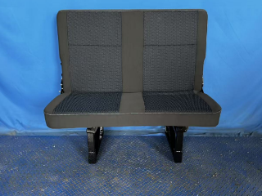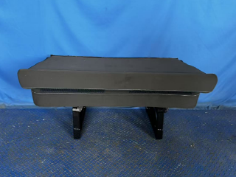
试验前
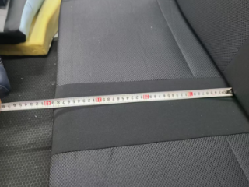
试验中
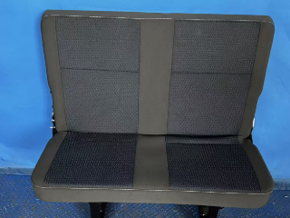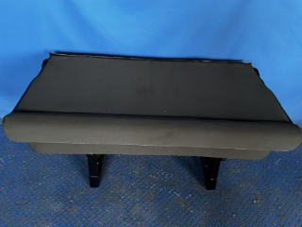
试验后
**报告结束**

